H o j a d e V i d a
H O J A D E V I D A

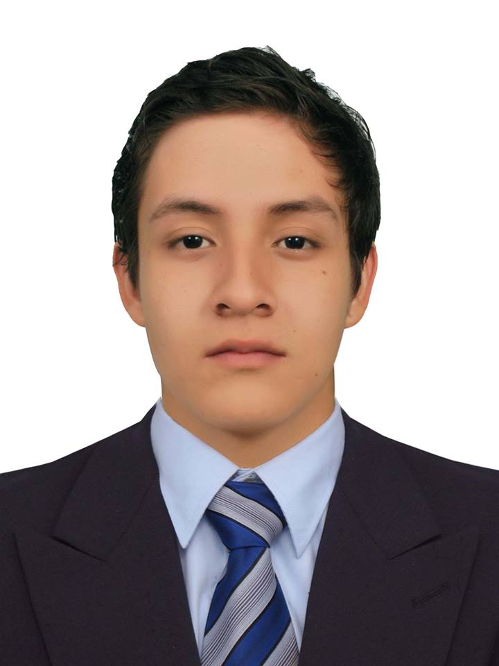

DATOS PERSONALES

Nombres: Esteban

Apellidos: Varela Zapata
Cédula: 1.035.433559 de Copacabana
Fecha De Nacimiento: junio 30 de 1995
Edad : 25 años
Estado Civil: Soltero
Dirección: Calle: 56 # 56-33 apto: 202
Barrio: Villanueva -Copacabana
Teléfono: 274 35 52 – 597 59 44
Celular 312 845 35 67
Email: estebanvareladg@gmail.com
Licencia conducción: 1035 433 599

PERFIL PROFESIONAL

Persona responsable, eficiente y proactiva, capaz de ofrecer un servicio de calidad y oportuno, con destrezas para trabajar con puntualidad, ágilmente y con efectividad en el ambiente laboral. Toma de decisiones, buenas relaciones interpersonales, comunicativas, trabajo en equipo y excelente disposición para el aprendizaje.

Secundarios: I.E Villanueva

Bachiller Académico
2012

Primarios: I.E Villanueva

Básica Primaria
2006

EXPERIENCIA LABORAL

Empresa: Mundo Bordados
Cargo: Operario

Teléfono: 320 694 0634
Tiempo de Servicio: 2 años

RERENCIAS PERSONALES

Nombre: Paula Andrea Lopera
Ocupación: contadora
Empresa:
Teléfono: 312 853 31 74

Nombre: Sara Rendon
Ocupación: Vendedora
Empresa:
Teléfono: 300 522 33 07

REFERENCIAS FAMILIARES

Nombre: Omar Varela
Ocupación: Independiente
Empresa:
Teléfono: 597 59 44

Celular 312 809 6977

Nombre: Vanessa SanMartin
Ocupación: Ama de Casa
Empresa:
Teléfonos: 453 36 80
Celular 300 633 3483

Según artículo 62 del código sustantivo del Trabajo certifico que toda la información consignada en este documento es veraz.

Esteban Varela Zapata
CC 1.035.433.559 de Copacabana.

